Handpenning Datum:
Delbetalning Datum:
Vid leverans Datum:
Slutbetalning Datum:
Om köparen frånträder köpet skall handpenningen tillfalla säljaren, eller ett överenskommet belopp Belopp enligt ovan:
Båten förblir säljarens egendom till dess full betalning erlagts.
Båten levererades den: Leveransplats:
Båten är av säljaren försäkrad till fullt värde t.o.m:
Köpesumman
erlägges enligt nedan
Fabriksgaranti för båten finns och gäller t.o.m: Fabriksgaranti för motorn finns och gäller t.o.m:
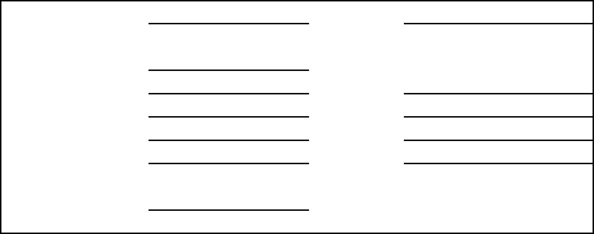
Besiktning och garantier
Båten har besiktigats: på land I sjön Protokoll nr:
Vid besiktningen framkom följande anmärkningar:
Båt
Typ: Byggd år:
Tillverkare: Tillverkningsnr:
Båtklubb: Registreringsnr:
Material i skrov: Däck: Köl:
Motor
Fabrikat: Tillverkningsnr:
Typ: Effekt Tillverkningsår:
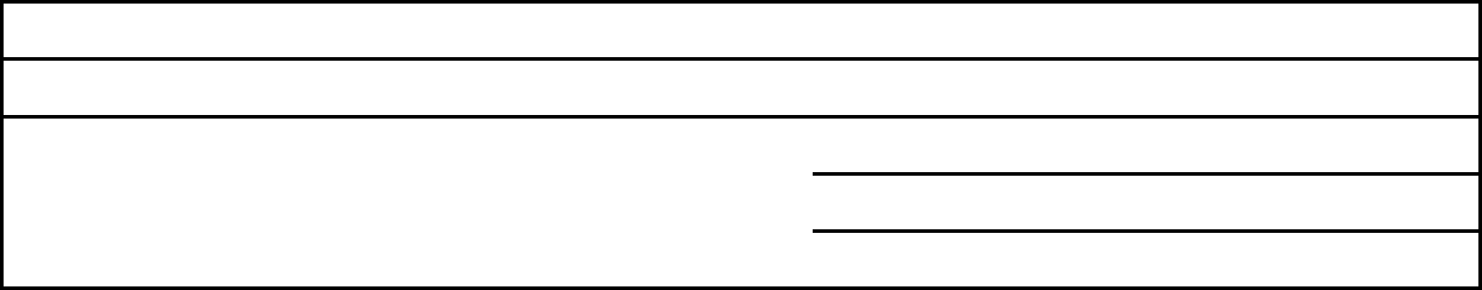
Båt och motor
Säljaren åtar sig att, före leverans, åtgärda följande:
Leverans och betalning
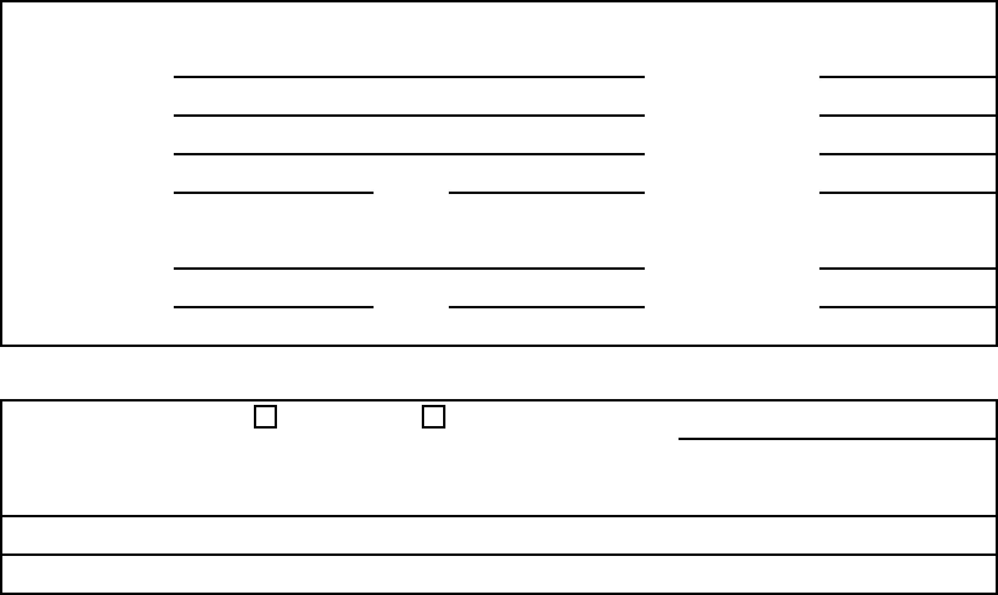
 | De De  KÖPEKONTRAKT FÖR FRITIDSBÅT  KONTRAKTET BÖR UPPRÄTTAS I TVÅ EXEMPLAR, KÖPAREN BEHÅLLER ORGINALET OCH SÄLJAREN KOPIAN

Undertecknade har noga läst ovanstående villkor och är överens om dessa.
S~L.JARE K~pARE
Namn Namn
Adress Adress
Postadress Postadress
Telefon Telefon
Plats och datum
Säljaren svarar för att båt med utrustning vid leveranstillfället motsvarar vad som angivits i detta kontrakt.
Underskrift Underskrift
S~kER~E~~~~R~~~~i~G NAviGA~i~~~~~R~~~~i~G
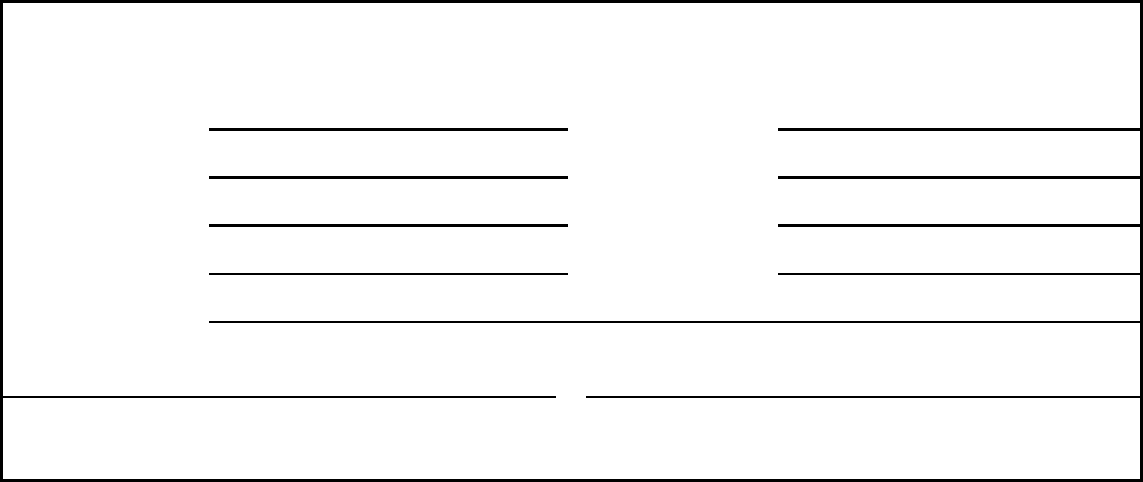

OvRiG~
S~L.JARE -K~pARE

HA~DLi~GAR
Säljarens köpekontrakt eller motsvarande Instruktionsböcker
Utrustningslista
Garantibevis
Mätbrev Ovrigt: _

TiLLBE~~R
Ankare ( kg)
Ankarkätting/lina Brandsläckare Båtshake
Drivankare
Dragg/plätt ( kg)
Fendrar
Flytvästar Förbandslåda Förtöjningslinor Livflotte
Livboj
Livlinor
Länspump
Mistlur
Motorrumsfläkt Nödraketer/bloss Radarreflektor Reservdunk Startvev
Åror/paddel
Oskar/hink
Ekolod
Kompass Logg
Lanternor Navigator
Radio—rundradiobanden Radio—VHF (Tillstånd fordras) Windex
~vRiG U~R~~~~i~G
Storsegel
Kryssfock Genua
Spinnaker Segelsäckar
Segelkapell Spinnakerbom
Skot
Vinschar med handtag
Kapell
Bomtält
Sprayhood Pentrykök/ugn
Toalett med tank
Värmare
Färskvattentank ( lit.)
Flagga med stång Verktygslåda
Batteri med låda
Bränsletank ( lit.)
Uppläggningsmaterial
Handpenning Datum:
Delbetalning Datum:
Vid leverans Datum:
Slutbetalning Datum:
Om köparen fritnträder köpet skall handpenningen tillfalla säljaren, eller ett överenskommet belopp Belopp enligt ovan:
Bitten förblir säljarens egendom till dess full betalning erlagts.
Bitten levererades den: Leveransplats:
Bitten är av säljaren försäkrad till fullt värde t.o.m:
Köpesumman
erlägges enligt nedan
Fabriksgaranti för bitten finns och gäller t.o.m: Fabriksgaranti för motorn finns och gäller t.o.m:
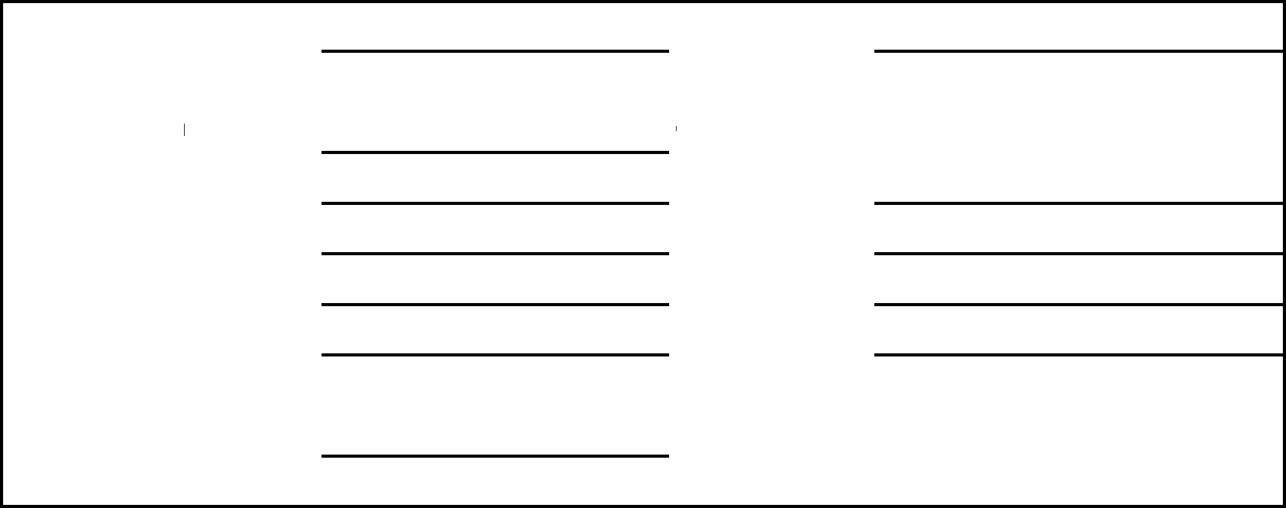
BesiktninG ocH Garantier
Bitten har besiktigats: pit land I sjön Protokoll nr:
Vid besiktningen framkom följande anmärkningar:
Båt
Typ: Byggd itr:
Tillverkare: Tillverkningsnr:
Bittklubb: Registreringsnr:
Material i skrov: Däck: Köl:
Motor
Fabrikat: Tillverkningsnr:
Typ: Effekt Tillverkningsitr:
Båt ocH motor
Säljaren ittar sig att, före leverans, ittgärda följande:
Leverans ocH betaLninG
KÖPEKONTRAKT FÖR FRITIDSBÅT
KONTRAKTET BÖR UPPRÄTTAS I TVÅ EXEMPLAR, KÖPAREN BEHÅLLER ORGINALET OCH SÄLJAREN KOPIAN

Undertecknade har noga läst ovanstående villkor och är överens om dessa.
S~L.JARE K~pARE
Namn Namn
Adress Adress
Postadress Postadress
Telefon Telefon
Plats och datum
Säljaren svarar för att båt med utrustning vid leveranstillfället motsvarar vad som angivits i detta kontrakt.
Underskrift Underskrift
S~kER~E~~~~R~~~~i~G NAviGA~i~~~~~R~~~~i~G

OvRiG~
S~L.JARE -K~pARE

HA~DLi~GAR
Säljarens köpekontrakt eller motsvarande Instruktionsböcker
Utrustningslista
Garantibevis
Mätbrev Ovrigt: _

TiLLBE~~R
Ankare ( kg)
Ankarkätting/lina Brandsläckare Båtshake
Drivankare
Dragg/plätt ( kg)
Fendrar
Flytvästar Förbandslåda Förtöjningslinor Livflotte
Livboj
Livlinor
Länspump
Mistlur
Motorrumsfläkt Nödraketer/bloss Radarreflektor Reservdunk Startvev
Åror/paddel
Oskar/hink
Ekolod
Kompass Logg
Lanternor Navigator
Radio—rundradiobanden Radio—VHF (Tillstånd fordras) Windex
~vRiG U~R~~~~i~G
Storsegel
Kryssfock Genua
Spinnaker Segelsäckar
Segelkapell Spinnakerbom
Skot
Vinschar med handtag
Kapell
Bomtält
Sprayhood Pentrykök/ugn
Toalett med tank
Värmare
Färskvattentank ( lit.)
Flagga med stång Verktygslåda
Batteri med låda
Bränsletank ( lit.)
Uppläggningsmaterial

